Zařízení pro zviditelnění slzných žláz (Meibograf)

Abstrakt k výsledku česky
Funkční vzorek zařízení pro zvýraznění slzných žláz na vnitřní části víčka oka a jejich ukládání pro další zpracování. Konstrukce zařízení je tvořena pomoci starší vyřazené štěrbinové lampy, která slouží pro stabilizaci hlavy pacienta. Zařízení je dále tvořeno kamerou Basler, pro nahrávání a ukládání pořízených snímků. Osvětlení je tvořeno pomoci LED diod o třech různých vlnových délkách. Součásti zařízení je také řídící jednotka osvětlení, umožňující měnit intenzitu světla jednotlivých vlnových délek nezávisle na sobě. Účelem tohoto funkčního vzorku je otestovat viditelnost slzných žláz při různých vlnových délkách osvětlení případě jejich kombinace.

Klíčová slova česky
Lékařské zařízení, slzné žlázy, snímací zařízení, oční víčko

Klíčová slova anglicky
Biometry, lacrimal glands, sensing device, eyelid

Licence: ne
Licenční poplatek: ne

Technické parametry:
Zařízení je tvořeno základní konstrukcí štěrbinové lampy, která umožňuje stabilizaci hlavy. Kamera pro snímání Basler (ac5472-17um) s objektivem o ohniskové vzdálenosti 35mm. Počítač pro ukládání a zobrazení dat z kamery. Osvětlení oka tvořené pomoci diod o vlnové délce 750nm, 850nm a 950nm. Řídící jednotka osvětlení, která umožňuje měnit intenzitu diod jednotlivých vlnových délek. Napájení osvětlení pomoci 12V DC zdroje.
Kategorie nákladů:
<= 5 mil. Kč

Popis funkčního vzorku:
Počítač připojený ke kameře umožňuje aktuální náhled, kde následně po stisknutí klávesy dojde k uložení daného snímku do počítače. Snímání probíhá pomoci monochromatické kamery Basler (ac5472-17um) s C-mount typem objektivu s ohniskovou vzdáleností 35mm. Kamera je k počítači připojen přes rozhraní USB3.0. Kamera je citlivá v NIR části světelného spektra je tak schopna zachytit a uložit i světlo o vlnové délce 950nm. Druhou část zařízení tvoří osvětlovací jednotka s ovládáním. Osvětlovací jednotka je vytvořena pomoci diod o vlnových délkách 750nm, 850nm a 940nm, které jsou rovnoměrně rozloženy v kruhu okolo objektivu kamery pro vytvoření rovnoměrného osvětlení. Diody tak tvoří osvětlení za účelem zvýraznění (zviditelnění) slzných žláz.
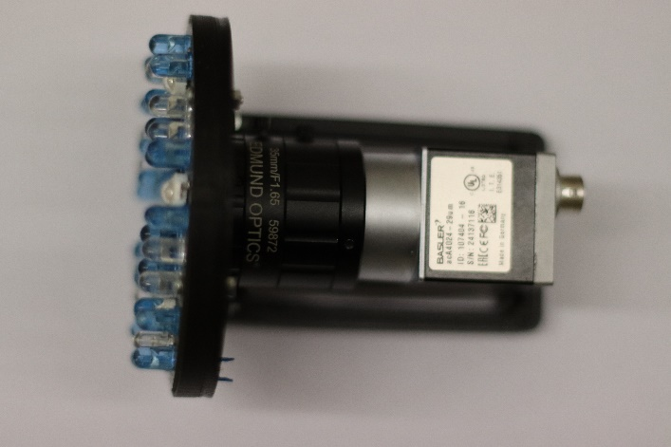
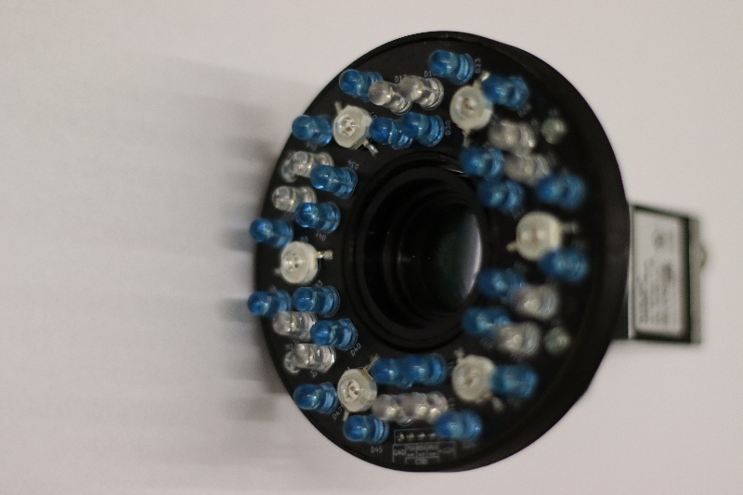
Obrázek 1: Osvětlovací jednotka pomoci diod tří různých vlnový délek s připevněním kamery a objektivu s ohniskovou vzdáleností 35mm
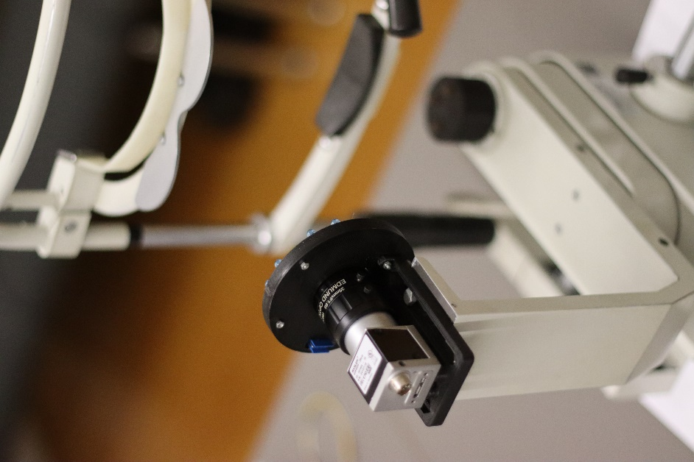
Obrázek 2. Osvětlovací jednotka s kamerou připevněna na místo štěrbinové lampy

Řídící jednotka osvětlení je tvořena pomoci tří potenciometrů, které umožňují uživateli měnit intenzitu osvětlení o dané vlnové délce. Pomoci potenciometru dochází ke změně napětí na řídícím signálu, který následně ovládá osvětlení pomoci budiče LED diod typu buck. Celé osvětlení je napájeno pomoci 12V zdroje stejnosměrného napětí.
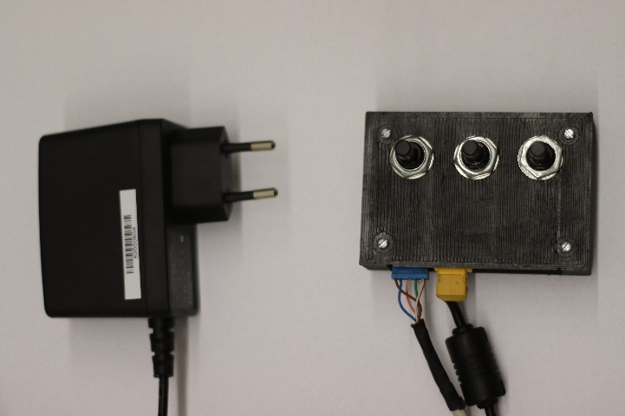
Obrázek 2: Napájecí zdroj 12V (vlevo), s připojenou ovládací jednotkou pro nastavení intenzity osvětlení různých vlnových délek.

